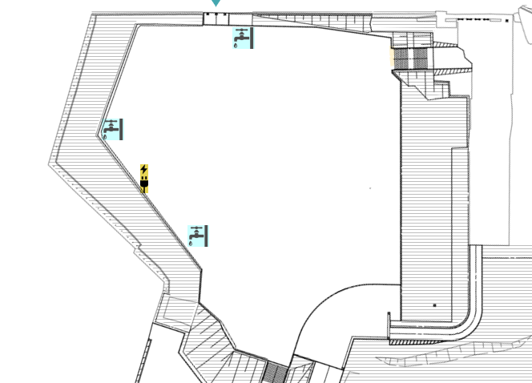

**貸付希望範囲　　　　㎡**

【記載例】



（テント）２ｍ×１２ｍ＋２ｍ×１２ｍ＝４８㎡

（ステージ）８ｍ×６ｍ＝４８㎡

（普通車）２ｍ×5ｍ＝１０㎡

⇒合計１０６㎡

**77m**

**70m**

８m

ステージ

2m

12ｍ

テント

テント

2m

12ｍ

５m

２ｍ

普通車

６ｍ

貸付希望範囲　　１06　㎡